Оглавление
Введение 3
Основная часть 5
Организационная структура предприятия 5
Основные направления предприятия 6
Изучение бизнес-процессов предприятия 10
Построение моделей бизнес-процессов предприятия 11
Заключение 15
Список литературы 16

Введение
Целью учебной практики на первом курсе по направлению бизнес-информатика является ознакомление с особой экономической зоной, расположенной в г. Дубна, для того, чтобы применить на практике теоретические знания, полученные в процессе обучения, приблизиться к понимаю своей будущей работы и обязанностей и рассмотреть перспективы дальнейшего сотрудничества.
Особые экономические зоны — это территории, которые государство наделяет особым юридическим статусом и экономическими льготами для привлечения российских и зарубежных инвесторов в приоритетные для России отрасли.
В России системное развитие особых экономических зон началось в 2005 году, с момента принятия Федерального Закона об ОЭЗ 22.07.2005.
Цель создания особых экономических зон — развитие высокотехнологичных отраслей экономики, импортозамещающих производств, туризма и санаторно-курортной сферы, разработка и производство новых видов продукции, расширение транспортно-логистической системы. Развитием особых экономических зон в России занимается специально созданная управляющая компания - "Особые экономические зоны", единственным акционером которого является государство.
В соответствии с Постановлением Правительства РФ от 21 декабря 2005 г. №781 на территории г. Дубна (Московская область) создана Особая Экономическая Зона Технико-Внедренческого Типа «Дубна».
Особые экономические зоны технико-внедренческого типа создаются в целях увеличения доли присутствия России на мировых рынках высокотехнологичной продукции, отработки механизмов концентрации в современных условиях интеллектуальных и других ресурсов на определенной территории для решения приоритетных задач в научно-технической сфере.
В настоящее время в ОЭЗ «Дубна» зарегистрировано 88 компании-резидента, из них 35 специализируется в информационных технологиях, 29 – в ядерно-физических и нанотехнологиях, и био- и медицинских технологиях, 24 – в проектировании сложных технических систем. При этом 32 компании планируют собственное строительство, 41 – аренду помещений.
Перечень основных работ — экскурсия в ОЭЗ «Дубна». На этой экскурсии нам рассказали об основных понятиях ОЭЗ (для чего создана, плюсы вхождения в состав ОЭЗ и т.д.), а также об особенностях ОЭЗ «Дубна». Так как ОЭЗ в Дубне разбита на две части (правый и левый берег), существуют различные особенности, которые компании-резиденты должны учитывать. Например: часть, расположенная на левом берегу Дубны испытывает определенные проблемы с логистикой, т.к. на данный момент единственным связующим звеном двух берегов является плотина с ограничением по грузу и размерам перевозки. Для решения этой задачи разработан проект постройки моста, но пока государство не выделило на это средств. Не смотря на это на территории ОЭЗ уже производится продукция различных фирм: ООО Анклав «Научно-технический центр», занимающаяся разработкой, внедрение новых методик и программ расчета ресурса безопасной эксплуатации оборудования; ООО НПО «Инновационные медицинские технологии», занимающаяся разработкой и производством медицинского оборудования и программного обеспечения, созданием программно-аппаратного комплекса для диагностики и лечением вестибулярных расстройств, головокружений и нарушений равновесия; ООО «Медиа КСТ», занимающаяся разработкой продуктов по автоматизации деятельности туристических компаний, занимающихся реализацией авиа- и железнодорожных билетов, номеров отелей и других туристических услуг, — ведется активное строительство других компаний. Все резиденты имеют равнозначные права и обязанности. Они занимаются разработкой, внедрением и автоматизацией своих проектов в самых различных сферах науки.
На примере ОЭЗ мы изучили некоторые бизнес-процессы предприятия. На основе знаний, полученных в процессе ознакомления с бизнес-процессами, построили модели бизнес-процессов предприятия в Visio 2013.

Основная часть
Консалтинговая компания «Вright box» — международная ИТ компания имеющая офисы в Москве (Россия), Минске (Белоруссия) и Лимассоле (Кипр). Компания «Вright box» специализируется на разработке и внедрении бизнес-решений на базе лучших технологий корпораций Microsoft, Apple и Google.

Организационная структура предприятия
На счету сотрудников «Вright box» — более 50 успешно реализованных проектов в области внедрения порталов, заказных решений, мобильных приложения, систем электронного документооборота и бизнес-анализа. Компании, в которых реализовались проекты: Volvo, IKEA, AVON, Cardif, SEAT, OTIS, Honda, Subaru, KIA Motors, Русский Стандарт Страхование и многие другие. Вright box обладает статусом золотого партнера Microsoft в области построения решений для управления информацией и совместной работы. Такого высокого статуса удостоен всего 5% партнеров в мире.
Я выбрала это предприятие, т.к. считаю, что оно раскрывает наиболее полный спектр вакансий, удовлетворяющих запросы и соответствующих умениям выпускников направления бизнес-информатика. Разобравшись в структуре это предприятия, я смогу определиться с должностью, на которой я бы хотела себя видеть после окончания университета.
Организационную структуру предприятия можно подробно увидеть на рис.1.
Рис. 1. Организационная структура предприятия

Основные направления предприятия
Консалтинговая компания «Вright box» занимается разработкой и производством IТ-решений для компаний автомобильной отрасли. Основные задачи компании «Вright box»:
- увеличение конкурентоспособность, прибыльность и капитализацию бизнеса.
- обеспечение лидеров компаний информацией, необходимой для эффективного управления бизнесом, принятия взвешенных решений и обеспечения долгосрочного роста.
На мой взгляд, эти задачи должны ставить перед собой выпускники направления бизнес-информатика, выбравшие подразделение автоматизации бизнес-процессов, и выполнять их с помощью полученных в процессе обучения знаний.
Компания «Вright box» действует в следующих направлениях:
- построение и автоматизацию бизнес-процессов;
- адаптацию ИТ-систем к требованиям отрасли;
- развертывание единого ИТ-решения в масштабах филиальной сети;
- обучение персонала;
- поддержку и модернизацию ИТ-решений.
Особенности каждого направления подробно представлены на рис. 2.
Рис. 2. Основные направления предприятия
Более подробно рассмотрим направление построения и автоматизации бизнес-процесса и его компоненты. На рис. 3 изображена первая ветвь схемы основных направлений предприятия.
Рис. 3. Подпроцессы направления «Построение и автоматизации бизнес-процесов»
Ярким примером реализации данного направления является разработка DEALER MOBILITY – нового поколения мобильных приложений для клиентов дилерских предприятий. При использовании Dealer Mobility автодилер получает значительные временные, финансовые преимущества по сравнению с разработкой такой системы для себя с нуля. Такая экономия достигается за счет наличия готовой технологической платформы с набором модулей. Ниже приведена разница подходов внедрения.
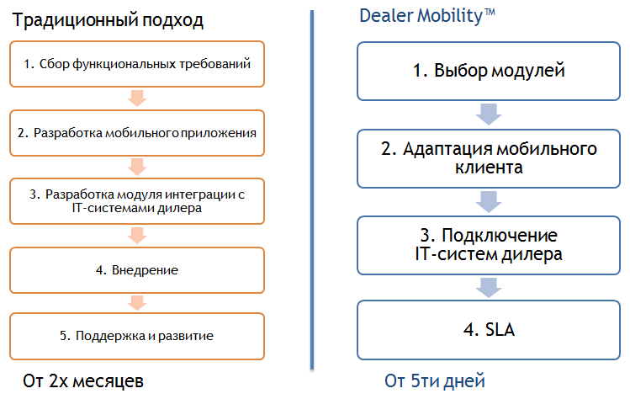
Рис.4. Преимущества решения DEALER MOBILITY

Изучение бизнес-процессов предприятия
В консалтинговой компании ООО «Вright box» можно выделить следующие бизнес-процессы:
- найм и обучение персонала,
- разработка ПО для заказчика,
- обработка запросов заказчика,
- проведение аналитической деятельности на протяжении всего процесса.
На рис. 5 представлена блок-схема бизнес-процесса «найм персонала».
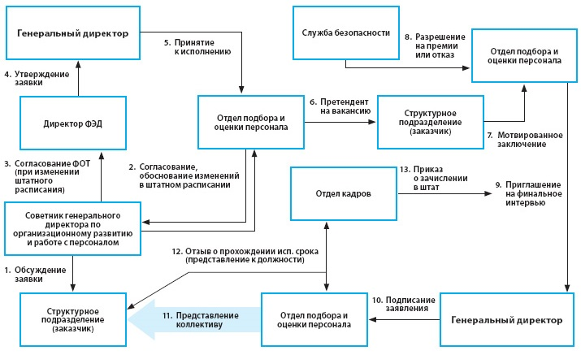
Рис. 5. Блок-схема бизнес-процесса «найм персонала»
Описание статистической модели: после подачи заявки о приёме на работу проходит множество операций внутри одного бизнес-процесса. Сначала заявка обсуждается начальством, учитываются навыки кандидата, его способности и былые успехи, после нескольких подпроцессов заявка принимается к исполнению по приказу генерального директора. Затем данные, оставленные кандидатом в заявке проходят несколько уровней проверки на безопасность, соответствие истине, на пригодность для желаемой должности. Если все этапы были пройдены успешно, то кандидат приглашается на финальное собеседование в отделе кадров. После прохождения собеседования, кандидат уже становится участником процессов в компании, подписывает заявление о приёме на работу, но пока находится на испытательном сроке. Если испытательный срок прошёл успешно – кандидат становится полноправным сотрудником и зачисляется в штат.

Построение моделей бизнес-процессов предприятия
На приведенной ниже диаграмме представлен процесс построения и автоматизации бизнес-процессов на ООО «Вright box». С помощью Visio 2013 создана контекстная модель IDEF0. Данная модель представлена на рис. 6. В данной модели представлены вход, выход, управление и механизмы в процессе.
Входные стрелки:
• Заказы клиентов - список компьютеров и их конфигурация, которые клиент желает приобрести
• Комплектующие от поставщиков - комплектующие, полученные от поставщиков, из которых собираются компьютеры и ноутбуки
Выходные стрелки:
• Готовая продукция - собранные компьютеры и ноутбуки
• Заказы поставщикам - список комплектующих, которые предприятие закупает у поставщиков
• Оплата за комплектующие - деньги поставщикам за комплектующие
• Маркетинговые материалы - прайс-листы, рекламы и т.п.
Стрелки управления:
• Законодательство - различные законодательные документы, которыми руководствуется предприятие в процессе своей деятельности
• Правила и процедуры - различные правила и процедуры, которыми руководствуется предприятие в процессе своей деятельности (например, правила сборки и тестирования компьютеров, процедура общения с клиентами и т.п.)
Стрелки механизмов:
• Бухгалтерская система
• Персонал
Рис. 6. Модель бизнес-процесса «построение и авторизация бизнес-процессов»
На рис. 7 представлена детализация контекстной модели бизнес-процесса «построение и авторизация бизнес-процессов». Здесь раскрыт весь процесс более подробно. Показаны этапы решения поставленной задачи и методы ее реализации.
Рис. 7. Декомпозиция контекстной диаграммы «построение и авторизация бизнес-процессов»
На рис. 8 представлена контекстная диаграмма DFD взаимодействия компании с внешними факторами: клиентами, департаментом по работе с маркетингом и поставщиками оборудования. Также показаны какого рода взаимодействия происходят.
Рис. 8. Контекстная диаграмма DFD взаимодействия компании с внешними факторами
На рис. 9 представлена декомпозиция контекстной диаграммы DFD взаимодействия компании с внешними факторами.
Рис. 9. Декомпозиция контекстной диаграммы DFD взаимодействия компании с внешними факторами
За основной процесс в организации ООО «Вright box» взято проектирование бизнес-процесса для компании-заказчика. Выделены внешние взаимодействия компании и их связь с этапами процесса планирования. Основными действующими силами являются сотрудники фирмы (бизнес-аналитики, программисты, менеджеры, бухгалтера). Основным звеном является процесс «Разработки проекта». На входе он имеет: типовые решения из базы предприятия; информацию о рынке, на который будет поступать продукция компании-клиента; сведения о заказе для правильной постановки задачи; оборудование для разработки проекта; знания программистов. Выходом будут являться: готовый проект в базе данных проектов для их дальнейшего использования фирмой; приобретение новых решений в базу типовых решений; план проекта для согласования с клиентом и уже готовый бизнес процесс для передачи его компании-клиенту.

Заключение
Бизнес-информатика — это наука о проектировании, разработке и применении информационных и коммуникационных систем в бизнесе. Звучит красиво, но только благодаря этой практике я поняла, что же входит в это определение и, что еще важнее, что же входит в обязанности будущих выпускников данного направления. Также ОЭЗ «Дубна» предлагается студентам нашего университета рабочие места, как во время обучения, так и по его окончанию. Теперь, разобравшись в структуре предприятий ОЭЗ, их организации и процессах, научившись описывать внутреннюю деятельность компании, расписывать бизнес-процессы, составлять организационную структуру предприятия, можно смело подыскивать себе должность, на которую устроюсь после университета. Очень важно, что такая практика проводится именно на первом курсе, ведь направление бизнес-информатика имеет множество разветвлений, определиться с которыми можно лишь попробовав себя в них.
В процессе прохождения учебной практики я получила первичные навыки решения следующих профессиональных задач:
- разработка и анализ архитектуры предприятия (структурного подразделения);
- сбор и анализ данных о текущем состоянии бизнес-процессов в соответствии с уровнями управления;
- подготовка исходных данных для структурирования информационных потоков в соответствии с взаимосвязанным комплексом решаемых задач и выполнением исследуемых бизнес-процессов;
- изучение функциональных особенностей автоматизированных информационных систем в соответствии с типом решаемых задач;
- построение информационных и функциональных системных моделей существующей автоматизированной системы управления;
- подготовка информационных обзоров, аналитических отчетов;
- организация выполнения порученного этапа работы.
Также проведённая практика систематизировала знания, полученные в процессе обучения на первом курсе. Практическое применение всегда помогает закрепить пройденный материал, а когда делаешь такой объемный проект, появляется желание узнать еще больше.
Отмечу также, что ОЭЗ «Дубна» развивается очень быстро, предлагая всё больше и больше вакансий молодым специалистам. Это отличная возможность реализовать себя в той сфере, которая тебе интересна.

Список литературы
- Коноков Д.Г – «Организационная структура предприятий»
- Скотт Гелмерс – «Microsoft Visio 2013. Шаг за шагом»
- Сайт ОЭЗ «Дубна»: http://dubna-oez.ru/
- Сайт ООО «Вright box»: http://www.brightbox.ru/

